Instituto de Educação Infantil e Juvenil

Inverno, 2020. Londrina, __ de Junho.

Nome: ____________________________________ Turma: ____________

Área do conhecimento: Educação Física | Professor: Leandro

EDUCAÇÃO FÍSICA – FAMÍLIA

- HOJE VAMOS FAZER EXERCÍCIO EM FAMÍLIA (SE FOR POSSÍVEL)!

(AVISO IMPORTANTE NÃO IMPRIMA ESSE ARQUIVO - DOCUMENTO FEITO PARA ECONOMIA DE PAPEL – CASO QUEIRA COMPARTILHAR SEU PROGRESSO, FAÇA UM VÍDEO E ENVIE VIA WHATSAPP PARA A PROFESSORA – ATENCIOSAMENTE LEANDRO)

https://www.youtube.com/watch?v=5if4cjO5nxo
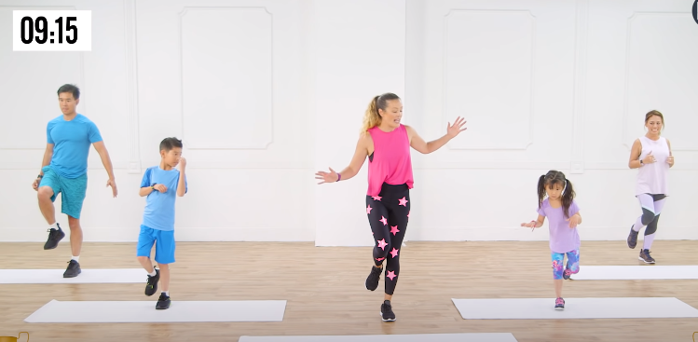
MUITO BOM CONSEGUIU CHEGAR AO FINAL. VAMOS FAZER UM MOMENTO DE CONCENTRAÇÃO E RELAXAMENTO. BOLINHA GRANDE AZUL INSPIRAÇÃO (ENCHER OS PULMÔES) BOLINHA PEQUENA EXPIRAÇÃO (SOLTAR O AR) E ALONGUE JUNTO COM O VÍDEO.
https://www.youtube.com/watch?v=TXYHdRP8DsA
